管理体系审核记录表
过程与活动、  抽样计划 | 涉及  条款 | 受审核部门： 生产部 主管领导：陈龙飞 陪同人员：范成意 | 判定
 |  | 审核员：郭力 审核时间：2021.8.14
 |  | 审核条款：5.3/6.2/7.1.3/7.1.4/8.1/8.3/8.5.1/8.5.2/8.5.4/8.5.6/8.7/10.2
生产部的岗位、职责和权限 | 5.3 | 生产部部长：陈龙飞  查企业提供的资料见《岗位职责及岗位任职要求》中，规定了公司各个岗位的主要职责和相关要求。生产部的主要职责有：  负责产品和服务实现的策划、调配生产任务，审核、登记和分发订单；制定和实施生产日程计划；检查生产计划和控制进度；组织制定生产计划，并经批准后实施；管理与改进生产效率；改进生产制造方法；控制与管理生产预算；实施标准生产作业方法；控制生产成本；管理生产现场与财产；管理与控制用料；控制、产品的监视测量；监视测量设备的管理；不合格品德控制；检查安全生产，处理安全事故；与营销各部门沟通、联系、协调；统计生产负荷和调度产销平衡等。  与负责人电话沟通，生产部部长明确其基本职责和权限。 | Y
生产部的目标及完成的策划 | 6.2 | 生产部质量目标制定符合部门主要 QMS工作流程实际情况，有针对性，可测量，与质量方针保持一致。  提供了质量目标考核记录。  生产部质量目标：  - 生产计划完成率不低于98%  2产品一次交验合格率98%以上  --查“2020年12-2021年7月质量目标考核记录”考核结果的部门质量目标完成情况。  符合要求 | Y
基础设施 | 7.1.3 | 生产主要设备有：中频炉2个、造型机1台、液压车1台、2.8吨起重机1台。  主要检测设备为台秤、游标卡卡尺、钢卷尺等。  以上设备、工装、检具满足生产需要。  提供了“生产设备清单”、“生产设备检修计划”、“生产设备日常保养记录”及相关维修记录，维修后生产负责人进行了验证，通过企业提供的视频车间设备完好，维护保养基本得当，能够满足生产的需要。  经查基本符合要求。 | Y
过程运行环境 | 7.1.4 | 公司《质量手册》的基础设施和工作环境控制程序和卫生管理制度中，规定了公司生产现场管理的相关要求。通过企业提供的视频查看公司的生产车间环境，车间现场宽敞明亮，有通道线。  设备定制摆放，布局基本合理，生产秩序较好，整个生产车间卫生尚可。  企业生产车间2个，一个1600平方，一个2000平方左右，办公面积约80平方  工人穿戴劳保制服。  由于产品特点，产品对工作环境无特殊要求，环境可满足生产的基本要求。车间配有灭火器等消防设施。灭火器在有效期内。 | Y
运行的策划和控制 | 8.1 | 策划了生产工艺流程：  配砂Δ——造型Δ—制芯—配料填炉Δ——熔化Δ——调质★——浇注Δ——落砂除芯——割冒口浇口——加工——检验检测——入库—出货—交付验收。  确定产品和服务的要求：CJ/T511-2017球墨铸铁检查井盖。  策划的质量目标和要求体现在客户提供的图纸和CJ/T511-2017球墨铸铁检查井盖等资料上；  制定目标，目标基本合理、可测量、可达到。  策划所需资源  1、其中主要生产设备有：  主要生产设备：中频炉2个、造型机1台、液压车1台、2.8吨起重机1台等；  2、检测设备主要有：台秤、游标卡卡尺、钢卷尺等；  3、确定胜任人员需求，经过培训、考核合格后上岗。  4、确定了原材料检验、半成品检验、成品检验等检验活动；  5、编制了进货检验、半成品检验、产品检验规范等验收标准、设备操作规程等；  6、 编制了采购产品验证记录,半成品检验记录,成品检验制度。  遵照岗位职责、工艺流程、管理制度等作业指导文件实施过程控制  策划结果满足产品实现要求。暂无质量计划。  运行的策划符合要求 | Y
产品和服务的设计和开发 | 8.3 | 经过与主管沟通和远程审核发现：受审核方球墨铸铁井盖的生产是依据客户技术要求、图纸、行业标准进行生产检验。企业依据客户要求和成熟的工艺进行生产，工艺文件，作业指导书，人员及监测要求等体系运行以来均未发生变化,目前不存在产品和服务的设计和开发过程，故删除ISO9001:2015标准8.3条款，删减此条款不影响企业遵守法规要求和提供客户需求能力。 | Y
生产和服务提供的控制 | 8.5.1 | 企业提供的资料显示生产程序：业务部、生产部、品质部共同对客户提出的要求进行评审，确定产品的数量、质量要求、交货期限及其它要求；然后向生产部传递交货通知，生产部根据通知的内容，受控条件得到图纸、操作规程操作，特殊过程使用作业指导书等。使用设备和量具，进行测量。根据订货要求，生产部下达任务书。  提供了2份“生产计划”有产品名称、数量、规格、下达日期、要求完成日期、编制、批准。  电话询问车间负责人对生产计划较清楚。生产部负责人负责协调生产的各项事宜。产品检验完工后生产部负责人记录产品数量，通知业务部发货。  生产设备有中频炉2个、造型机1台、液压车1台、2.8吨起重机1台等，基本满足要求。  生产车间使用的检测设备有台秤、游标卡卡尺、钢卷尺等，基本满足生产、检测要求。  通过企业提供的照片、视频和文字资料审核生产过程控制（现场审核时关注）：  产品名称：铸铁检查井盖；数量：各一套；规格型号：1500*1800/50T 1500*1200/50T；批次：20210526  1、 砂模  1）工艺流程及说明  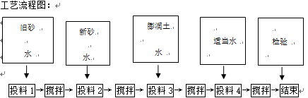  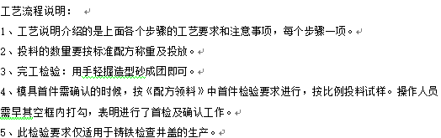  2）工艺表上记录了操作人及时间：操作日期：2021-05-27；操作时间：早8点—10点；操作人：袁新胜；宋建兴。  3）工艺表上记录了检验人及时间：检验员巡检时间段：2021-05-27，早8点——10点；  检验要求：1、配方秤取准确、投放准确；2、用手轻握造型砂成团  检验员：范成意  检验结论：合格  2、造型、制芯、合箱工艺表  1）工艺流程：造型制芯→ 配模→ 合模  2）编制了工艺流程说明  3）工艺表上记录了操作日期：2021-05-27；操作时间：11点——15：30点；操作人：袁新胜、宋建兴。  4）工艺表上记录了检验人及时间：检验员巡检时间段：2021-05-27，11点——15：30点；  检验依据：a模具及造型设计均由合供方名录中外包商负责，模具外包方根据客户要求设计模具及造型，后期按首件配方比例进行试样，并对该模具予以确认。首件试样结果能满足图纸规定的要求。  b、模具确认后，后续生产无需再按上述试样比例进行该模具的首件确认，可直接按量产比例直接投入生产。  检验员/日期：范成意2021-05-27  检验结论：合格  3、产品熔化工艺表  1）工艺流程及说明  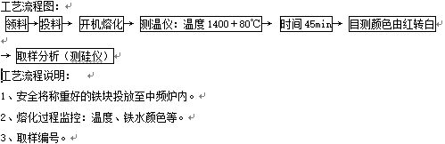  3）工艺表上记录了操作日期：2021-05-28；操作时间：0点——1点；操作人：袁新胜；宋建兴。  4）工艺表上记录了检验人及时间：检验员巡检时间段：2021-05-28；操作时间：0点——1点；  检验依据：  a准确秤取领料；  b安全投放；  c监测熔炼温度：1400﹢（ 20 ）℃；规定熔炼温度：1400﹢80℃；  d取样编号20210526-01；  检验员/日期：范成意2021-05-28  检验结论：合格  4、产品浇铸工艺表  1）工艺流程及说明  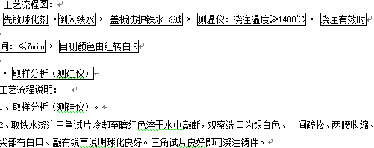  2）工艺表上记录了操作日期：2021-05-28；操作时间：1点——1点07分；操作人：袁新胜、宋建兴；  3）工艺表上记录了检验人及时间：检验员巡检时间段：2021-05-28；操作时间：1点——1点07分；  4）检验依据  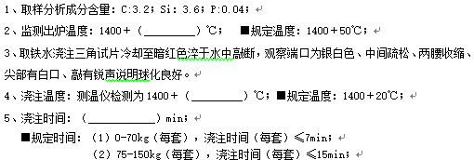  检验员/日期：范成意2021-05-28  检验结论：合格  5、另查产品落砂除芯工艺、产品清理、抛丸、油漆、组装工艺及其它批次的工序控制，符合要求  今年收到的合同变更主要是订单量的变更，在安排生产计划时，经业务部签字确认后，生产部按照合同变更执行，减少订单生产量。  通过负责人介绍和视频资料了解到：车间现场按照生产工序流程分为不同的区域，便于工作衔接，车间工序紧张有序，生产设备运行稳定，无异响，仪表检定贴有标签，物品摆放区域有明显的标识，成品存放有序，无磕碰现象，铸造的铸件有零件号、批次号等详细信息，基本符合要求。  生产车间通风良好，工人劳保用品穿戴齐全，照明条件基本适宜，产品防护及生产环境满足生产要求。  电话询问其他相关工序的操作规程，均清楚操作规程，现场审核时关注。  原材料进厂检验合格后投入使用、半成品不合格不转序、所有工作没有完成前不交付、交付后发现的不合格包退 包换。  生产过程控制符合要求  该公司目前识别的特殊过程为：调质、浇铸。  外包过程：成品元素分析、产品运输。  质量手册规定了需确认过程识别的要求，提供《过程确认准则》  提供浇铸《特殊过程确认表》  内容包括：  1、作业程序和方法文件的操作可行性、合理性、有效性评价  2、设施设备的能力确认：（包括完好性、性能的可靠性、安全性等）  3、人员资格/技能确认：  4、监控及记录情况确认：  5、确认结论：过程能力充分，达到实现所策划的结果的能力。  另查调质过程确认程序，符合要求。  人员，经过培训合格后上岗, 均有5年工作经验,  以上过程根据客户提供的图纸和CJ/T511-2017球墨铸铁检查井盖等资料；进行产品质量控制。  目前上述情况均无变化，暂不需要再确认。
标识和可追溯性 | 8.5.2 | 通过企业提供的车间视频，产品分区域摆放，用标识牌进行区分。产品及检验状态标识符合要求。 在生产过程中用《随工单》进行生产记录，注明产品名称、批量、生产日期、加工工序、责任人等，基本可实现对产品生产批次的追溯。 | Y
防护 | 8.5.4 | 该公司产品无特殊防护要求，主要为防止野蛮装卸造成的损坏。  工序间自制液压小车搬运。外运用汽车。 | Y
更改控制 | 8.5.6 | 企业目前主要从事球墨铸铁检查井盖的生产，生产流程未发生变化。根据企业提供的作业指导书、操作规程和生产记录、检验记录、合同评审记录等形成文件的信息来看未发生更改。  若产品的服务发生变更，由业务部、生产部填写相应的记录，由生产部和业务部领导进行评审，并下发至生产和检验相关部门。生产部存档。 | Y
不合格输出的控制 | 8.7/10.2 | 制定了《不合格品控制程序》，对不合格品的标识、隔离、处置的职责、方法和程序做出了规定，不合格品有返工、返修、降级或改做它用、报废或拒收四种处置方式。  针对采购出现的不合格，直接退货。  公司生产过程中产生的不合格品根据严重程度采取返工、返修、报废处理。见工序检验。问题描述清楚、确定处置措施并实施和验证。  对于客户反馈的不合格品，目前送客户产品合格，没有客户反馈的不合格情况。 | Y
说明：不符合标注N

